Hidrogénhajtással képzeli el a Toyota a Hosszútávú Világbajnokság jövőjét
A centenáriumi Le Mans előestéjén mutatta be a Toyota versenyistállója, a Le Mansban végül részben az egyik autója önhibáján kívül történt kiesése miatt második helyen végző, ám a Hosszútávú Világbajnokságot továbbra is vezető TOYOTA GAZOO Racing azt a koncepcióautót, amely átírhatja a sorozat jövőjét: leleplezték a hidrogénhajtású „GR H2 Racing Concept” modellt.
Az Automobile Club de l’Ouest (ACO) sajtótájékoztatóján, június 9-én, a nyugat-franciaországi Circuit de la Sarthe-nál maga Akio Toyoda mutatta be a „GR H2 Racing Concept” hidrogénmotoros jármű prototípusát. A jövőbeli versenyzésre készült prototípus bemutatását az ACO, a Le Mans 24 órás verseny szervezőjének közelmúltbeli bejelentése ösztönözte, amely szerint a verseny hidrogénes kategóriájában lehetővé teszik majd a hidrogénnel hajtott belső égésű motoros járművek versenyzését is – az üzemanyagcellás elektromos járművek mellett. A sajtótájékoztatón Toyoda gratulált az ACO-nak a Le Mans 24 órás (Le Mans) hosszútávú verseny századik évfordulója alkalmából, és köszönetét fejezte ki a lehetőségért, hogy személyautóikat a versenyen keresztül csiszolhatták még jobbá.
A Toyota a 2021-es szezon 3. fordulója óta versenyez egy hidrogénmotoros Corollával a Super Taikyu sorozatban, és ugyanezzel az autóval versenyzett az IDEMITSU 1500 SUPER ENDURANCE 2022 versenyen a thaiföldi Chang International Circuit pályán 2022 decemberében. Ezeken a megmérettetéseken keresztül a motorsport megpróbáltatásokkal teli környezetében csiszolta a gyártó a technológiát, és hasonló gondolkodású autóipari, valamint azon kívüli partnerekkel együtt felgyorsította a hidrogén előállítására, szállítására és felhasználására irányuló erőfeszítéseit a szén-karbonsemleges társadalom megvalósítása érdekében. A Toyota tovább kívánja mozdítani ezeket az erőfeszítéseket az egyre jobb motorsportban fejlesztett autók és a karbonsemleges társadalom megvalósítása érdekében, és várja a Le Mans versenyek új generációjának kihívásait.
A „GR H2 Racing Concept” a verseny ideje alatt az ACO „H2 Village”-ben, Le Mans-ban élőben is megtekinthető volt.
Sajtókapcsolat:
- Varga Zsombor, PR manager
- +36 23 885 125
- zsombor.varga@toyota-ce.com
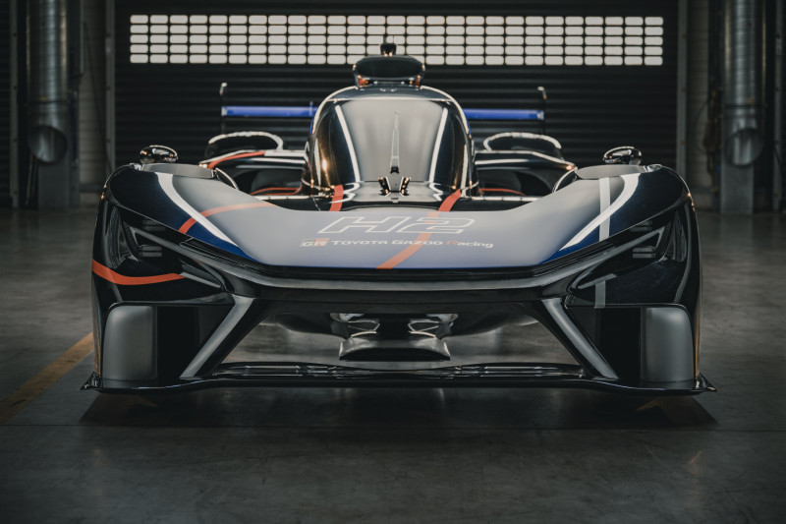 | © Toyota Central Europe - Hungary Kft.
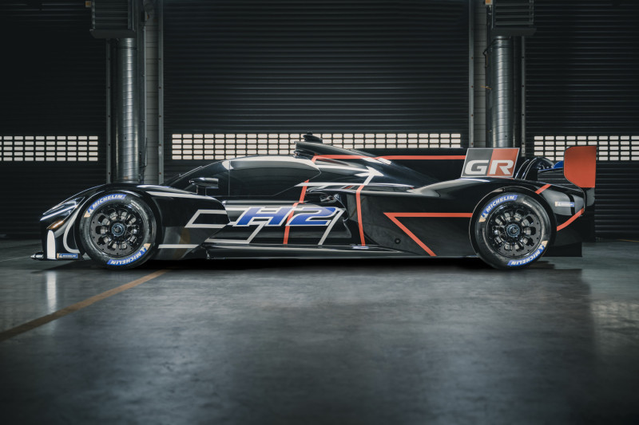 | © Toyota Central Europe - Hungary Kft.
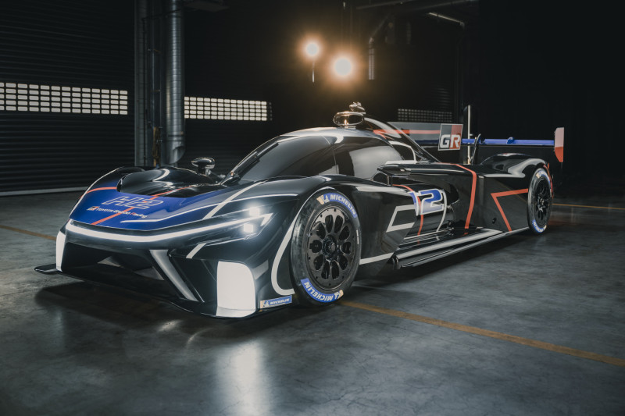 | © Toyota Central Europe - Hungary Kft.
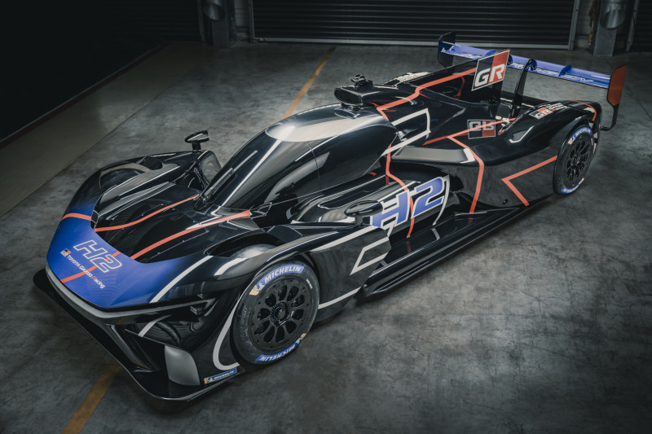 | © Toyota Central Europe - Hungary Kft.
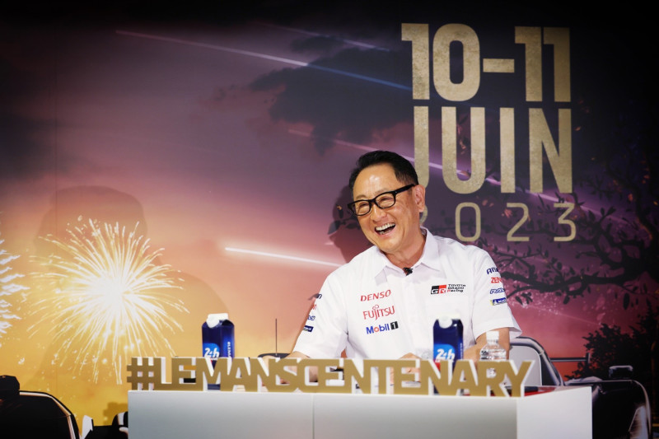 | © Toyota Central Europe - Hungary Kft.
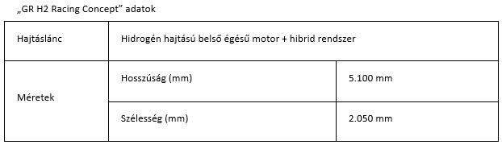 | © Toyota Central Europe - Hungary Kft.
Eredeti tartalom: Toyota Central Europe - Hungary Kft.
Továbbította: Helló Sajtó! Üzleti Sajtószolgálat
Ez a sajtóközlemény a következő linken érhető el:

